Исполнительный комитет Кукморского муниципального района Республики Татарстан | 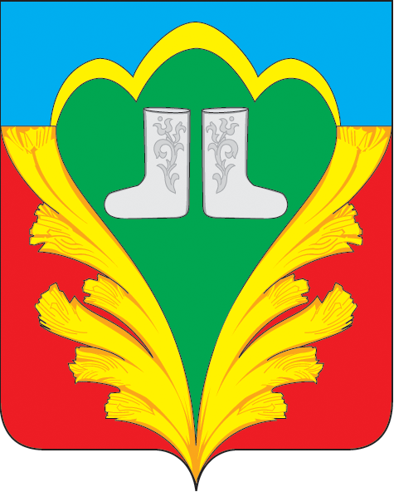 | Татарстан Республикасы  Кукмара муниципаль районы  башкарма комитеты
УПРАВЛЕНИЕ ОБРАЗОВАНИЯ |  | МӘГАРИФ ИДАРӘСЕ

Приказ  «16» августа 2024 г. |  | Боерык  № 703
 | Кукмор
Об утверждении Меню на осенне - зимний период 2024-2025 учебного года для учащихся общеобразовательных организаций Кукморского муниципального района Республики Татарстан.

В соответствии с постановлением Главного государственного санитарного врача РФ от 27.10.2020 года № 32 Об утверждении санитарно-эпидемиологических правил и норм СанПин 2.3/2.4.3590-20 «Санитарно-эпидемиологические требования к организации общественного питания населения», в целях обеспечения полноценного сбалансированного питания.
приказываю:
- Утвердить Меню на осенне-зимний период 2024-2025 учебного года для учащихся общеобразовательных организаций Кукморского муниципального района Республики Татарстан
- Директорам общеобразовательных организаций:
2.1 Осуществлять организацию питания учащихся в соответствии с меню с 02.093.2024 года
2.2 Для осуществления надлежащего контроля по организации питания учащихся со стороны Управления образования Исполнительного комитета и вышестоящих организаций: организовать питание учащихся по меню в порядке -
с 02.09.2024 года - 1 неделя;
с 09.09.2024 года - 2 неделя

2.3 Своевременно информировать Управление образования Исполнительного комитета Кукморского муниципального района, Централизованную бухгалтерию о причинах неравноценной замены блюд при организации питания детей, об аварийных ситуациях, о фактах ненадлежащего выполнения договорных обязательств поставщиками продуктов питания.
2.4. Осуществлять персональный контроль за выполнением натуральных норм питания учащихся.
3. Контроль за исполнением настоящего приказа возложить на ведущего специалиста Тухватуллиной А.И.

Заместитель руководителя
Исполнительного комитета
Кукморского муниципального
района Республики Татарстан
-начальник Управления образования И.И.Ахмадуллин

Исп.Тухватуллина А.И.,
т.884364-2-83-05, е-mail: Alsu.Tuhvatullina@tatar.ru

